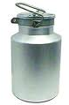
D3 janvier 2015

Problème n°1 CM1

Voici 6 voyelles ….

